Báo cáo khóa học/ Training Report Form

- Họ và tên nhân viên/ Employee Name: Lý Tấn Phát………………………………………
- Phòng ban/Dự án/ Department/Project: Development……………………………………..
- Tên khóa học/ Course Title: Create Image Captioning Models
- Link của khóa học/ Course Link: https://www.cloudskillsboost.google/paths/183/course_templates/542…………….
- Ngày bắt đầu – Ngày hoàn thành/ Start Date – Completion Date: 20/01/2026 - 29/01/2026
- Huy hiệu/Chứng chỉ đính kèm:
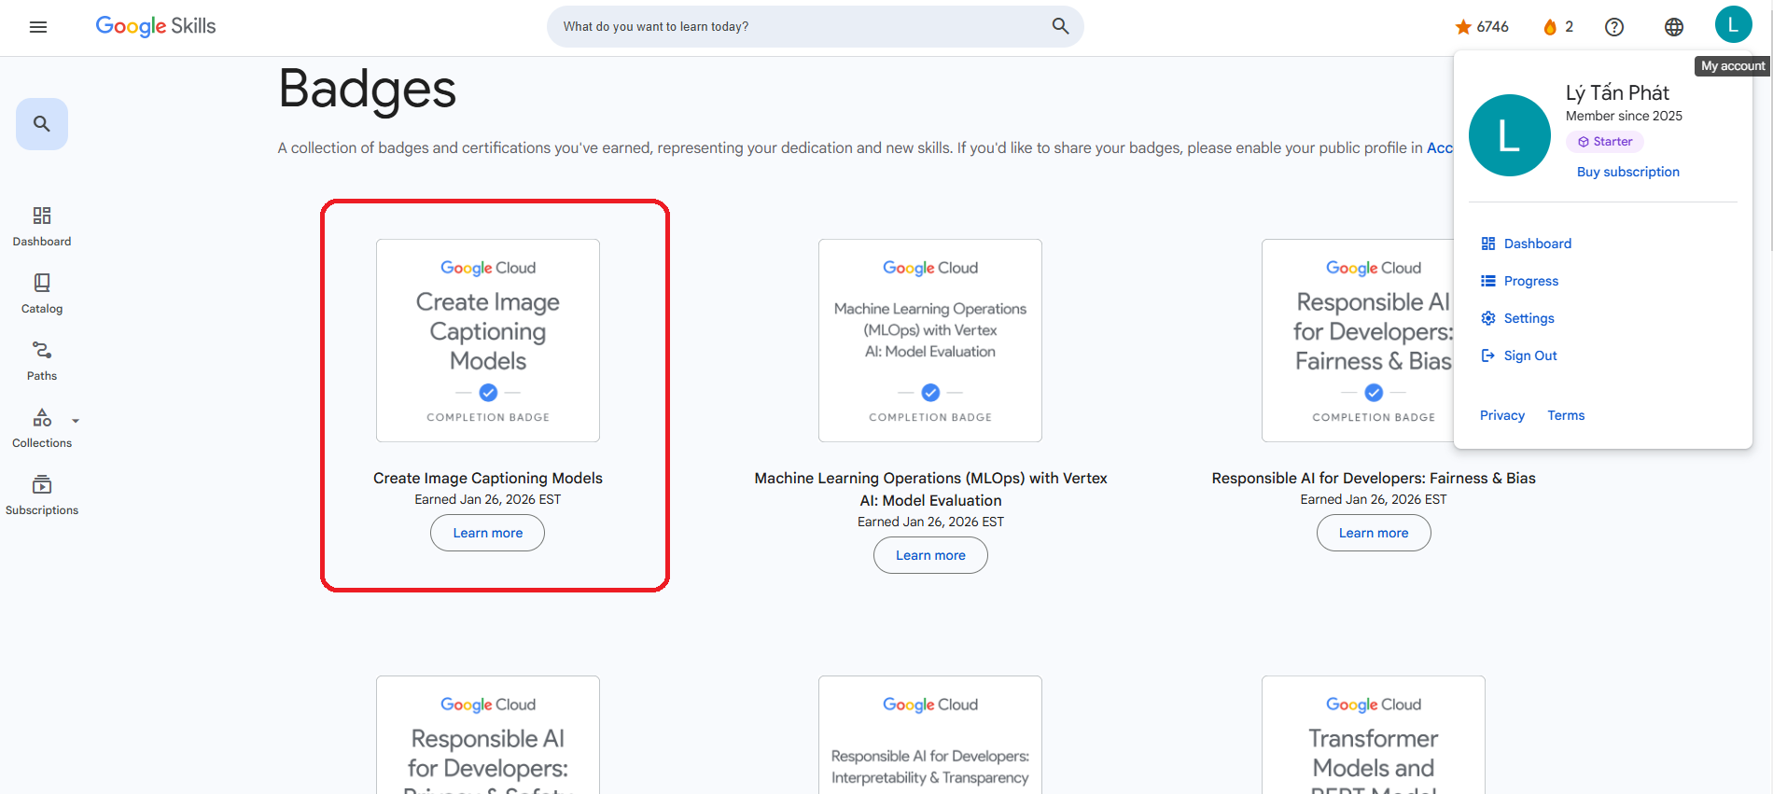

Nội dung báo cáo (Tối thiểu 1–2 trang)/ Report Content (Minimum 1–2 pages):
- Tóm tắt nội dung khóa học/ Course Summary:
Khóa học “Create Image Captioning Models” hướng dẫn cách xây dựng, huấn luyện và đánh giá mô hình chú thích hình ảnh (image captioning) sử dụng kỹ thuật deep learning. Khóa học thuộc mức trung cấp (intermediate) và cung cấp cái nhìn rõ ràng về các thành phần chính của kiến trúc mô hình, từ phần encoder/feature extractor đến decoder/generator để tạo ra mô tả văn bản tương ứng với hình ảnh. Sau khi hoàn thành, người học sẽ có khả năng tạo và ứng dụng mô hình chú thích hình ảnh của riêng mình để tự động sinh caption cho hình ảnh.
Nội dung chính của khóa học bao gồm:
- Tổng quan về kiến trúc mô hình chú thích hình ảnh, gồm encoder và decoder.
- Huấn luyện mô hình deep learning để ánh xạ ảnh sang văn bản chú thích.
- Đánh giá chất lượng mô hình đã huấn luyện.
- Sử dụng mô hình để sinh caption cho hình ảnh đầu vào.

- Những kiến thức/ kỹ năng học được/ Knowledge/Skills Acquired:
2.1 Kiến thức lý thuyết / Theoretical Knowledge
- Hiểu kiến trúc cơ bản của mô hình image captioning, bao gồm encoder (CNN hoặc tương đương) và decoder (RNN/Transformer).
- Khái niệm về cách chuyển đổi thông tin hình ảnh thành biểu diễn số để đưa vào mô hình sinh văn bản.
- Các chỉ số đánh giá mô hình chú thích hình ảnh, ví dụ BLEU, METEOR (bối cảnh tổng quan khi đánh giá captioning). (ngụ ý trong course focus)

2.2 Kỹ năng thực hành / Practical Skills
- Cài đặt và xây dựng mô hình deep learning cho bài toán image captioning.
- Huấn luyện mô hình từ tập dữ liệu ảnh–caption và điều chỉnh siêu tham số cơ bản.
- Đánh giá và thử nghiệm mô hình bằng các tập kiểm thử để đo chất lượng caption.
- Sinh caption cho hình ảnh mới sử dụng mô hình đã huấn luyện.

2.3 Kỹ năng mềm / Soft Skills
- Tư duy hệ thống khi thiết kế pipeline xử lý ảnh và ngôn ngữ.
- Phân tích và giải thích output của mô hình trong bối cảnh ứng dụng thực tế.
- Giao tiếp kỹ thuật – trình bày luồng dữ liệu và kết quả mô hình cho đồng đội.

- Ứng dụng vào công việc hiện tại/ Application to Current Work
3.1 Trong vai trò kỹ sư hoặc nhà phát triển ML
- Xây dựng hệ thống chú thích hình ảnh tự động để hỗ trợ nghiệp vụ như tìm kiếm hình ảnh có gắn thẻ, tạo mô tả cho hình ảnh trong CMS, hoặc trợ giúp khả năng truy vấn bằng ngôn ngữ tự nhiên trên ảnh.
- Kết hợp với các ứng dụng đa phương tiện, ví dụ tự động gắn metadata cho ảnh lớn trong kho dữ liệu.

3.2 Trong quy trình làm việc nhóm
- Chuẩn hóa pipeline thu thập dữ liệu ảnh–caption, tiền xử lý, và đánh giá mô hình để nâng cao chất lượng sản phẩm.
- Làm tài liệu chia sẻ kiến thức về kiến trúc image captioning và cách đánh giá mô hình cho đồng đội.

3.3 Trong việc học tập và phát triển cá nhân
- Mở rộng kỹ năng computer vision và deep learning, đặc biệt là trong các bài toán kết hợp hình ảnh và ngôn ngữ.
- Chuẩn bị nền tảng để học sâu hơn về vision-language models (ví dụ transformer multimodal, attention, pretraining).

- Kế hoạch áp dụng/đề xuất cải tiến (nếu có)/ Application Plan/Improvement Proposals (if any)

Kế hoạch áp dụng:
- Áp dụng mô hình image captioning vào sản phẩm thử nghiệm nội bộ để tự động tạo mô tả hình ảnh phục vụ cho cms / quản lý nội dung media.
- So sánh các kiến trúc encoder–decoder khác nhau để tìm cấu hình hiệu quả nhất cho dữ liệu thực tế của tổ chức.

Đề xuất cải tiến:
- Tổ chức buổi chia sẻ nội bộ về cách xây dựng và triển khai mô hình image captioning.
- Xây dựng checklist đánh giá mô hình bao gồm các metric captioning và các bộ dữ liệu benchmark để đảm bảo chất lượng.
- Tích hợp pipeline mô hình captioning vào quy trình CI/CD để tự động kiểm thử khi cập nhật mô hình mới.

Cam kết/ Commitment:
Tôi xin cam đoan nội dung báo cáo này phản ánh trung thực quá trình học tập của bản thân./ I hereby certify that this report truthfully reflects my learning process.
- Ngày gửi báo cáo/ Report Submission Date: 29/01/2026……………………………………
- Chữ ký nhân viên/ Employee’s Signature: Lý Tấn Phát.…………………………………..

